1 Produktbeschreibung
2 Zugehöriges Material

Produktbeschreibung
SEK-SEN66 Evaluationskit für die All-in-One Luftqualitäts-Sensormodule SEN60, SEN65, SEN66
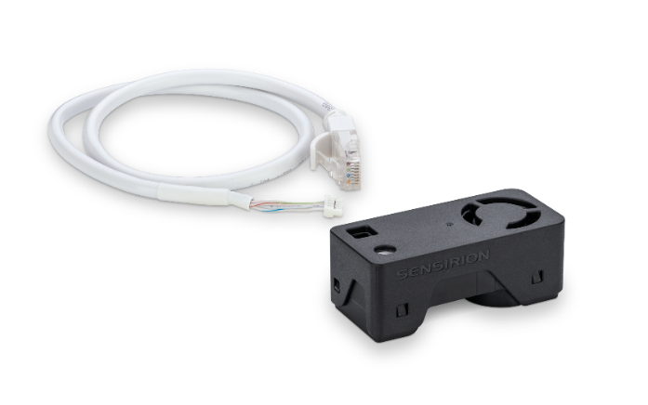
Erleben Sie die Zukunft der Luftqualitätsmessung mit dem kompakten und leistungsstarken SEN66. Er kombiniert mehrere Sensoren in einem noch nie dagewesenen Formfaktor und kann bis zu neun Umweltparameter messen (PM1, PM2.5, PM4, PM10, T, RH, VOC Index, NOx Index, CO2). Das innovative Design vereinfacht die Integration, reduziert die Kosten und ermöglicht eine individuelle Anpassung innerhalb der SEN6x-Serie. Das Herzstück des SEN66 ist eine brandneue, miniaturisierte, MEMS-basierte Feinstaubmesskomponente – der SPS6x.
Das SEK-SEN66 Evaluationskit wurde für die einfache und kosteneffiziente Evaluation von Sensirions SEN66, SEN65 und SEN60 für die All-in-One-Luftqualitätsmessung entwickelt.
Es enthält ein SEN66 All-in-One-Luftqualitätssensormodul und ein Adapterkabel zum Anschluss des SEN66 an die SEK-SensorBridge zur einfachen Auswertung des Sensors mit der Viewer-Software SEK-ControlCenter von Sensirion. Ein Jumper-Draht-Set und ein Adapterkabel für Qwiic sind ebenfalls enthalten und ermöglichen ein schnelles Prototyping durch die Integration in bestehende Plattformen wie Arduino, Raspberry Pi, etc. Zusätzlich stellt Sensirion auch die Treiber für diese Plattformen zur Verfügung.
Bitte beachten Sie: Die SEK-SensorBridge ist nicht im Evaluation Kit enthalten und muss separat bestellt werden.
Merkmale:
- All-in-One Luftqualitäts-Sensormodul
- RH/T, PM (1, 2.5, 4, 10), VOC and NOx, CO2-Ausgangssignale
- Eingebaute Algorithmen
- Entspricht den relevanten Standards für gesundes Bauen RESET®, WELL Building Standard™ und California Title 24 Building Energy Efficiency Standards.
Vorteile:
- Kombination mehrerer Sensoren
- Kompakter Formfaktor
- Vereinfachte Integration
- Kosteneffizient
- Kurze Produkteinführungszeit

Anwendungen:
- Überwachung der Luftqualität in Innenräumen
- Vape-Erkennung
- Intelligente Gebäude
- Raumsensoren
- Luftreiniger

Anwendungen, die die Einhaltung von IAQ-Normen erfordern - wie RESET®, WELL Building Standard™ und California Title 24 Building Energy Efficiency Standards - sind mit dem SEN66 bestens bedient.

Zugehöriges Material
- Product launch package: SEK-SEN66 - NPIs - PARTNERS @ Sensirion
- SEK-SEN66: SEK-SEN66-Evaluation kit SEN60, SEN65, SEN66 (sensirion.com)
- SEN66 product page: SEN66-Sensing platform for PM, RH/T, VOC, Nox and CO2 measurements (sensirion.com)
- SEN65 product page: SEN65-Sensing platform for PM, RH/T, VOC and NOx measurements (sensirion.com)
- SEN60 product page: SEN60-Sensing platform for PM measurements (sensirion.com)
- Datasheet: https://sensirion.com/resource/datasheet/SEN6x
- Application notes:
  - How can I integrate Sensirion’s VOC and NOx sensors into my air purifier? https://sensirion.com/resource/application_note/voc_nox_sensor_integration
  - Is it possible to map the output of a MOX sensor to a norm? https://sensirion.com/resource/application_note/output_mox_sensor
  - What are oxidizing gases? https://sensirion.com/resource/application_note/oxidizing_gases
  - What are reducing gases? https://sensirion.com/resource/application_note/reducing_gases
  - What is a metal oxide (MOX) sensor? https://sensirion.com/resource/application_note/mox_sensor
  - What is Sensirion’s NOx Index? https://sensirion.com/resource/application_note/nox_index
  - What is Sensirion’s VOC Index? https://sensirion.com/resource/application_note/voc_index
  - Compliance of Sensirion’s VOC Sensors with RESET and WELL: https://sensirion.com/resource/application_note/compliance_VOC_sensors_building_standards
- REACH and RoHS declaration: https://sensirion.com/resource/certificate/pm/reach_rohs
- Particulate matter flyer: https://sensirion.com/resource/flyer-pm
- Pictures SEK-SEN6x (no Login required):
  - SEK-SEN66 plugged out: https://brand.sensirion.com/share/syTsJAKdHYSt6TjpCH6G
  - SEK-SEN66 plugged out (with shadow): https://brand.sensirion.com/share/KgKpsUnNpmLYFPtqPC6J
  - SEK-SEN66 plugged-in: https://brand.sensirion.com/share/sBfK8UcDsgmZvXyX7XTm
  - SEK-SEN66 plugged-in (with shadow): https://brand.sensirion.com/share/pmAwL1WB9vUaMFjn5Prp
  - SEK-SEN66 cables: https://brand.sensirion.com/share/hWbNTJ45fgmPraq9zPDA
  - SEK-SEN66 cables (with shadow): https://brand.sensirion.com/share/nk6Q7UueWBpaq7J72hRt

